9 czerwca 2021 r.

Zmiana w zarządzie spółki Volkswagen Poznań

- Z dniem 1 lipca 2021 r. nowym członkiem zarządu Volkswagen Poznań sp. z o.o. zostanie Agnieszka Olenderek
- Agnieszka Olenderek odpowiedzialna będzie za obszar finansów, zakupów oraz IT
- Dotychczasowy członek zarządu Hans Joachim Godau, obejmie nowe zadania jako kierownik obszaru Controling Produktu w centrali marki Volkswagen Samochody Dostawcze w Hanowerze
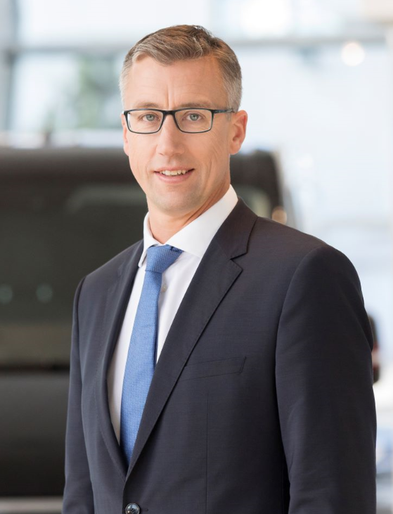
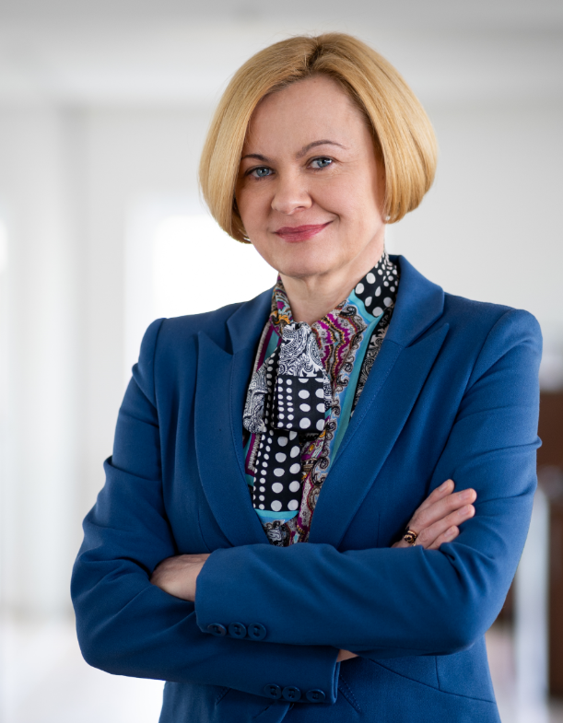
Poznań, 9 czerwca 2021 r. - Z dniem 1 lipca 2021 r. stanowisko członka zarządu spółki Volkswagen Poznań ds. finansów, zakupów i IT obejmie Agnieszka Olenderek. Zastąpi na tym stanowisku Hansa Joachima Godaua, który po trzech latach pracy w Poznaniu przejmie zadania kierownika obszaru Controling Produktu w centrali marki Volkswagen Samochody Dostawcze w Hanowerze.
Agnieszka Olenderek jest absolwentką Uniwersytetu im. Adama Mickiewicza w Poznaniu oraz Szkoły Głównej Handlowej w Warszawie. Związana z koncernem Volkswagen od ponad 25 lat. W tym czasie pełniła różne funkcje kierownicze w obszarze rachunkowości i controllingu. Podczas pobytu za granicą jako kierownik obszaru Controllingu w marce Volkswagen Samochody Dostawcze w Hanowerze uczestniczyła w przygotowywaniu procesu decyzyjnego dotyczącego lokalizacji nowej fabryki samochodów użytkowych koncernu Volkswagen w Polsce. W latach 2014-2016 podczas realizacji projektu budowy zakładu Volkswagen we Wrześni oraz uruchomieniu produkcji modelu VW Crafter, była odpowiedzialna za realizację celów finansowych oraz wdrożenie procesów z zakresu rachunkowości finansowej i zarządczej w nowym zakładzie. Obecnie kieruje Działem Controlingu zakładu we Wrześni oraz Planowania Finansowego i Treasury.
Zastosowanie nowych technologii w optymalizacji procesów przedsiębiorstwa to jej pasja zawodowa, poprzez którą wspiera organizację w realizacji celów finansowych. Prywatnie Agnieszka Olenderek jest mężatką, ma dorosłego syna i córkę.
„Życzę Agnieszce wielu sukcesów w nowej funkcji. Jestem przekonany, że jej międzynarodowe, bogate doświadczenie zawodowe przyczyni się do jeszcze wyższej wydajności naszej organizacji.”– mówi Dietmar Mnich, prezes zarządu Volkswagen Poznań sp. z o.o. „Jestem tym bardziej zadowolony, że Agnieszka będzie kolejną kobietą w zarządzie spółki Volkswagen Poznań. Różnorodność w strukturach zarządczych jest priorytetem całej Grupy Volkswagen”
Agnieszka Olenderek na stanowisku członka zarządu ds. finansowych i IT zastąpi Hansa Joachima Godaua, który po trzech latach pracy w Poznaniu obejmie nowe zadania jako kierownik obszaru Controling Produktu w centrali marki Volkswagen Samochody Dostawcze w Hanowerze.
„Jednocześnie serdecznie dziękuję Hansowi Joachimowi Godau za jego dotychczasową pracę w Poznaniu” – kontynuuje Dietmar Mnich. „Na lata jego pracy w naszej spółce przypadło wiele ważnych wydarzeń – rozbudowa zakładu, uruchomienie produkcji modelu Caddy 5, a w końcu trudny dla nas wszystkich czas pandemii. Wierzę, że doświadczenia zdobyte przez Hansa Joachima w Poznaniu zostaną przez niego owocnie wykorzystane na nowym stanowisku w ramach marki Volkswagen Samochody Dostawcze.”

Kontakt:
Patrycja Kasprzyk
Rzecznik Prasowy

Volkswagen Poznań Sp. z o.o.
Fabryka Samochodów Dostawczych i Komponentów
tel:. +48 696 443 929
Patrycja.Kasprzyk@vw-poznan.pl
O Volkswagen Poznań
Volkswagen Poznań to dziś największy producent samochodów w Polsce oraz największy pracodawca w Wielkopolsce zatrudniający w 4 zakładach zlokalizowanych w Poznaniu, Swarzędzu i we Wrześni 10 000 osób. W 2020 roku zakłady opuściło łącznie 207 610 samochodów dostawczych, modeli VW Caddy, VW Transporter, VW Crafter oraz samochodów marki MAN TGE, w tym także samochody elektryczne. Do Volkswagen Poznań należy także Odlewnia, która miniony rok zamknęła wynikiem 4,2 mln wyprodukowanych komponentów aluminiowych - głowic cylindrowych, obudów przekładni kierowniczych, elementów zawieszenia oraz obudów sprzęgła.

